Второй этап персонального проекта. Добавить к сайту данные о себе.

Операционные системы

Ганина Таисия Сергеевна, НКАбд-01-22

Содержание

# 1 Цель работы

Персонализировать сайт и разместить информацию о себе. Научиться базовой работе с шаблоном Hugo Academic.

# 2 Задание

1. Разместить фотографию владельца сайта, Разместить фотографию владельца сайта, краткое описание владельца сайта, добавить информацию об интересах, добавить информацию от образовании
2. Сделать пост по прошедшей неделе.
3. Добавить пост на тему по выбору:
   * Управление версиями. Git.
   * Непрерывная интеграция и непрерывное развертывание (CI/CD).

# 3 Теоретическое введение

**Заголовок веб-страницы**

Как правило большая полоса сверху с большим заголовком и / или логотипом. Именно здесь обычно размещаетсябазовая информация о веб-сайте.

**Панель навигации сайта - хедер**

Ссылки на разделы сайта: обычно представлены кнопками меню, ссылками или вкладками. Как и заголовок, этот контент обычно остается неизменнымпри переходе с одной веб-страницы на другую - несогласованная навигация на вашем веб-сайте просто приведет к растерянности и разочарованию пользователей. Многие веб-дизайнеры считают панель навигации частью заголовка, а не отдельным компонентом, но это не является обязательным требованием; на самом деле некоторые также утверждают, что реализация этих двух составляющих по отдельности лучше для доступности, так как программы чтения с экрана лучше читают две функции, если они разделены.

**Основное содержание веб-страницы**

Большая область в центре, которая содержит большую часть уникального контента данной веб-страницы, например, видео, которое вы хотите посмотреть, или рассказ, который вы читаете, или карту, которую вы хотите просмотреть, заголовки новостей и т. д. Это та часть сайта, которая определенно будет меняться от страницы к странице!

**Боковая панель страницы**

Тут размещается периферийная информация, ссылки, цитаты, реклама и т. д. Обычно это контекстно к тому, что содержится в основном контенте (например, на странице новостной статьи, боковая панель может содержать биографию автора или ссылки на связанные статьи), но есть также случаи, когда можно найти повторяющиеся элементы, такие как вторичная навигационная система.

**Нижний колонтитул - футер**

Полоса в нижней части страницы, которая зачастую содержит мелкий шрифт, уведомления об авторских правах или контактную информацию. Это место для размещения общей информации, но как правило эта информация не является критичной по отношению к самому сайту. Нижний колонтитул также иногда используется в целях SEO, предоставляя ссылки для быстрого доступа к популярному контенту.

# 4 Выполнение лабораторной работы

1. Разместить фотографию владельца сайта, краткое описание владельца сайта, добавить информацию об интересах, добавить информацию от образовании (рис. 1, 2, 3).

В начале я зашла в папку blog_ganina/content/authors/admin. Там я нашла картинку, которую заменила на свою, и текстовый файл на языке разметки, в котором тоже было необходимо произвести изменения. Я изменила данные на свои и написала небольшой абзац о своих достижениях и интересах.

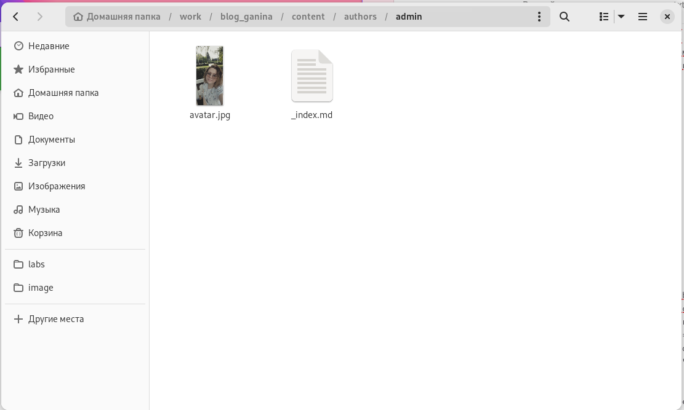

Figure 1: Папка с необходимыми файлами

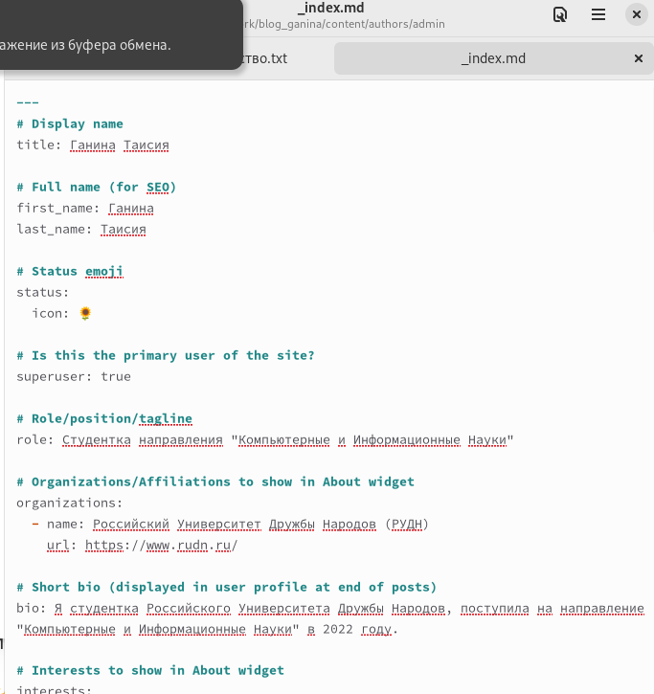

Figure 2: Изменяю документ markdown

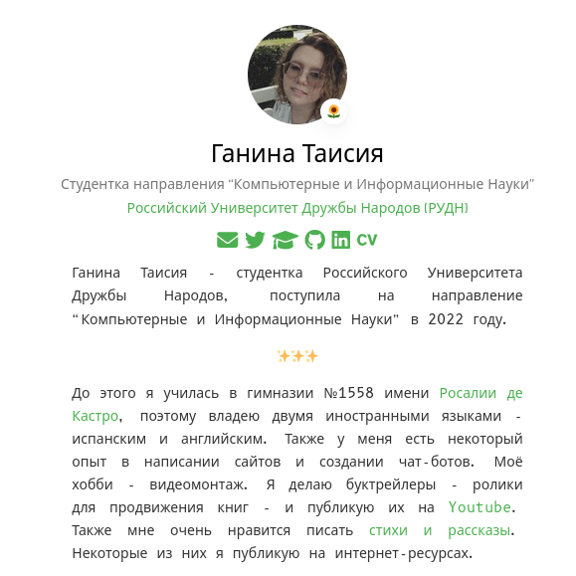

Figure 3: Результат

1. Сделать пост по прошедшей неделе (рис. 4, 5, 6).

Теперь неоюходимо было зайти в папку blog_ganina/content/post - там было несколько папок. Две из них я поменяла на свои и произвела редактуру внутренних данных. Заменила картинки, переписала данные в текстовом файле index.md. Папка с первым постом - “прошлая неделя 1”.

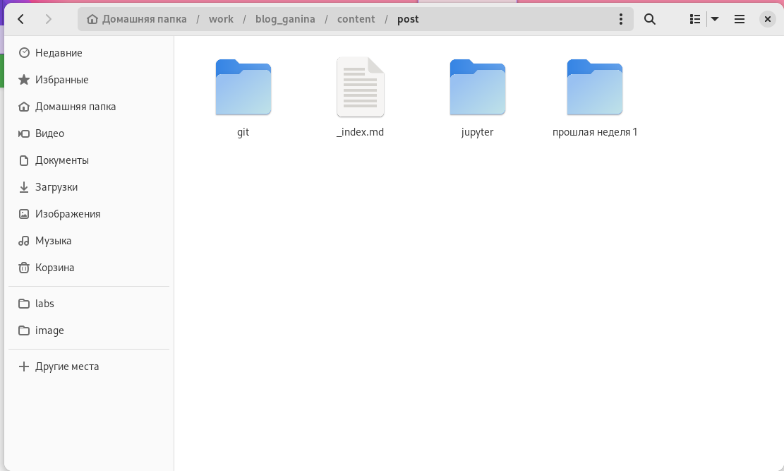

Figure 4: Папка с постами

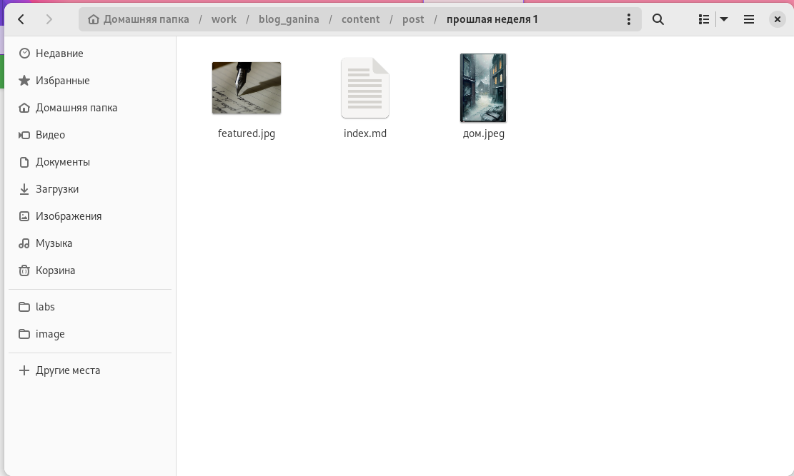

Figure 5: Папка с необходимыми файлами

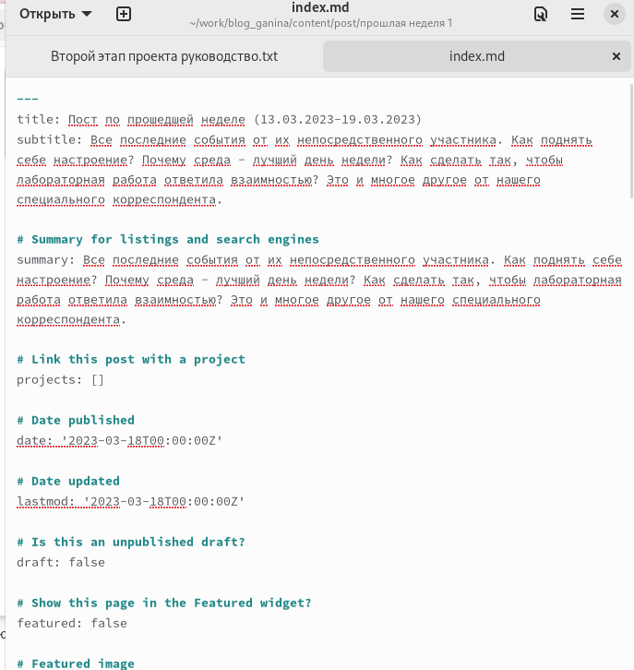

Figure 6: Изменяю документ markdown

1. Добавить пост на тему по выбору:
   * Управление версиями. Git.
   * Непрерывная интеграция и непрерывное развертывание (CI/CD) (рис. 7, 8, 9).

Я выбрала тему про управление версиями, таже изменила текстовый файл, добавив некоторые данные - теги и папку - из файла по прошедшей неделе.

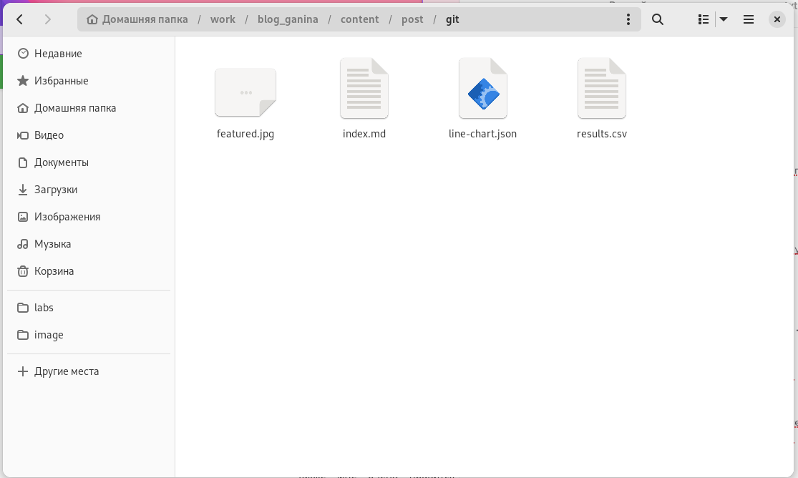

Figure 7: Папка с необходимыми файлами

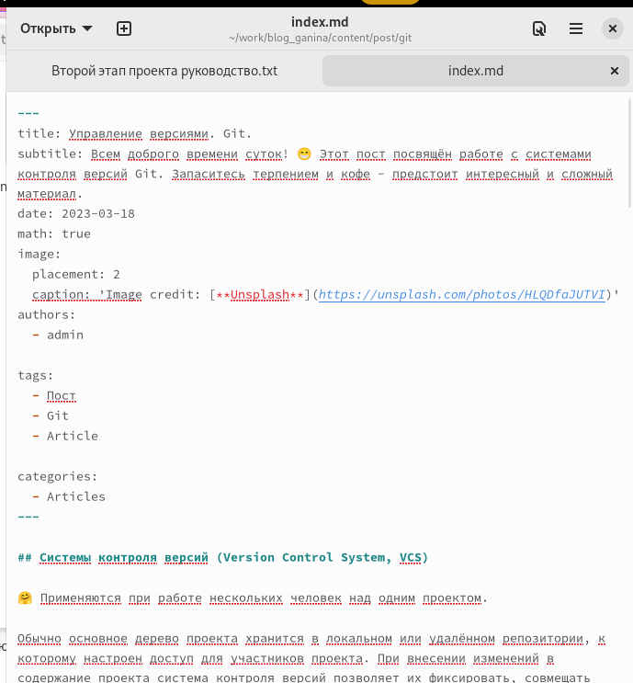

Figure 8: Изменяю документ markdown

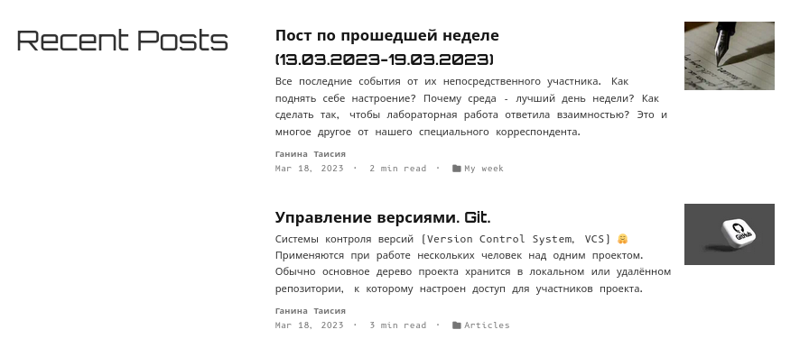

Figure 9: Результат

Потом я использовала команды для “строения” сайта и отправила сайт на сервер гитхаба. Через некоторое время результаты отобразились на сайте (рис. 10, 11).

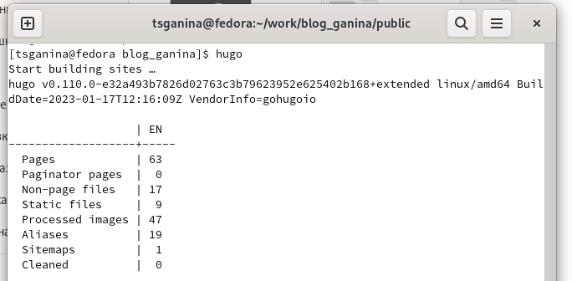

Figure 10: Hugo

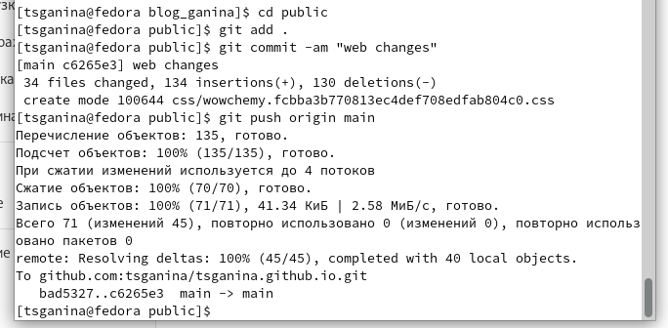

Figure 11: Git add ./git commit -am “web changes”/git push origin main

# 5 Выводы

Я поняла как писать посты, улучшила навыки работы с разметкой markdown, и узнала много интересного про работу с hugo.

# Список литературы

1. [Создание сайта](https://создание-сайта.net/news-new/structura-web-stranicy.html)
2. [Hugo docs](https://wowchemy.com/docs/)